Chapter6导出step文件说明：

这几个模型中的力也同样不是斜坡加载，而是直接load到模型上去的。对于材料的属性（主要是杨氏模量E）做了一些调整，由于书上的数据只是给的EA，故将E调整后与书上结果仍存在误差。例6-1属于刚性杆件的大变位问题，但sap2000并不会当作不会弯曲的刚性杆来处理。

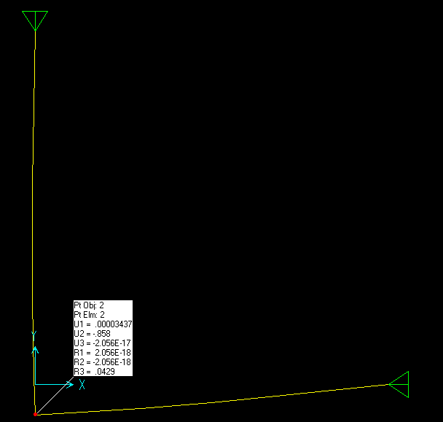

例6-2则采取书上的分析方式，将横杆分解成三段，当作柔性杆件分析，同样地，SAP2000处理过程中并未将其当作刚性杆。

